Draga djeco!
Kako bismo vas dodatno razgibali stižu nove vježbe!

VJEŽBE ZA LAKŠI DAN

1. USUSRET SUNCU
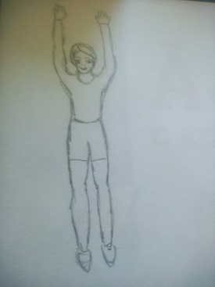
Sunce je izvor života i glavni izvor energije na Zemlji. Sigurno ste primijetili da vas ono čini sretnijima. Ljudi, biljke i životinje ovise o njemu i ne mogu bez njega. Svakoga dana, barem kratko i barem uz prozor pozdravite ga i dozvolite mu da vas pomiluje. Zatim stanite uspravno i podignite ruke visoko iznad glave. Propnite na nožne prste i istegnite se kao da ga želite dosegnuti i poigrati se sa njim, kao da je riječ o velikoj žutoj lopti. Nasmješite se! Upravo ste učinili našu i vašu prvu vježbu.

2. PTICA
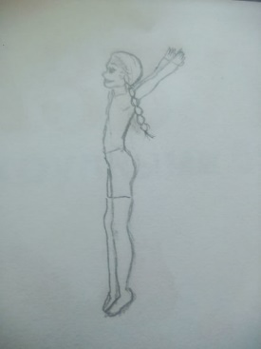
Iz istog položaja napravite rukama zamah prema gore, a zatim prema dolje. Zamislite da ste ptica i letite, letite visoko! Letite baš kao i galeb Jonathan o kojem ćete čitati kada budete malo veći. Ukoliko imate starijeg brata ili sestru raspitajte se, oni će vam reći nešto o tom zanimljivom i neobičnom galebu, koji je jako volio letjeti.

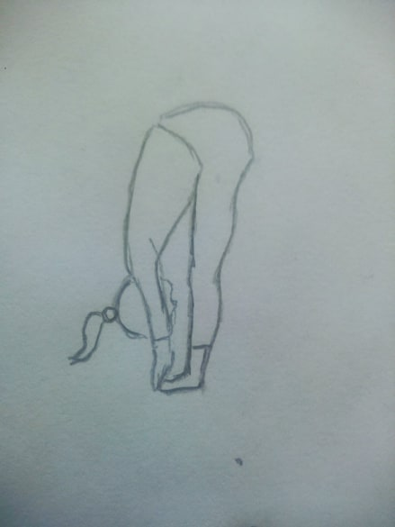
3. KORNJAČA

Iz ispruženog položaja savijte svoje tijelo prema dolje. Pokušajte trup priviti što bliže svojim nogama, kao da ste kornjača koja se uvlači u svoj oklop kada joj baš nije do druženja s vanjskim svijetom. Taj oklop je kornjačina kuća, a ona toliko voli svoju kuću da je nosi na svojim leđima ma gdje pošla. Kornjača tako uvijek ostaje doma!

4. TRKAČ
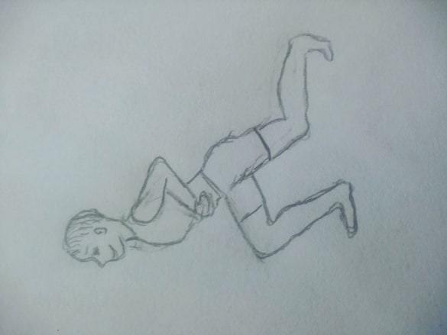
Zamislite da sudjelujete u utrci! Stanite u položaj u kakav bi stali da se nalazite u startnoj poziciji, ali umjesto da krenete trčati, dobro se istegnite, a zatim zamijenite položaj nogu i ponovite.

5. TRČANJE U MJESTU
Sada se opet vratite u startnu poziciju, jer ipak ćemo malo trčati, pa makar i u mjestu. Trčati možete polako, pa sve brže i brže, a zatim opet možete usporavati. Zabavno će vam biti i pokušate li trčati potpuno usporeno, kao na usporenoj snimci. Možete i zamišljati da trčite po otvorenoj zelenoj livadi ispod plavog neba ili na pravoj trkačkoj stazi. Nema pravila! Trčite dok se dobro ne umorite ili dok vam ne dosadi.

U želji da nam ostanete sretni, zdravi, lijepi i pametni pozdravljamo vas!
Do novih zadataka!

